

**WEEKLYST**

**Manual de Usuario**

**HOJA DE CONTROL**

| **Organismo** |  | | |
| --- | --- | --- | --- |
| **Proyecto** | Weeklyst | | |
| **Entregable** | Manual de Usuario | | |
| **Autor** | Grupo Weeklyst | | |
| **Versión/Edición** | 0100 | **Fecha Versión** | 05/03/2022 |
| **Aprobado por** |  | **Fecha Aprobación** | Por aprobar |
|  |  | **Nº Total de Páginas** |  |

REGISTRO DE CAMBIOS

| **Versión** | **Causa del Cambio** | **Responsable del Cambio** | **Fecha del Cambio** |
| --- | --- | --- | --- |
| 0100 | Versión inicial | Jorge Alberto Hurtado Cortes | 05/03/2022 |
|  |  |  |  |
|  |  |  |  |

CONTROL DE DISTRIBUCIÓN

| **Nombre y Apellidos** |
| --- |
| Jorge Alberto Hurtado Cortes |
| Andrés Felipe Babativa Betancourt |
| Franchesca Lozano Hidalgo |
| Diego Andras Serna Paruma |

**ÍNDICE**

1 DESCRIPCIÓN DEL SISTEMA 4

1.1 Objeto 4

1.2 Alcance 4

1.3 Funcionalidad y requerimientos 4

2 MAPA DEL SISTEMA 5

2.1 Modelo Lógico 5

2.2 Navegación 5

3 DESCRIPCIÓN DEL SISTEMA 6

3.1 Subsistema 1 6

3.1.2 Mensajes de error 6

3.1.3 Ayudas contextuales 6

4 GLOSARIO 9

1. **DESCRIPCIÓN DEL SISTEMA**
   1. ***Objeto***

El propósito del presente manual es indicarles a los usuarios del software Weeklyst el funcionamiento del mismo, sus funciones, sus partes y como es el uso de cada una.

* 1. ***Alcance***

En este manual de usuario se le va a explicar paso a paso la funcionalidad de cada una de las vistas del software Weeklyst y cómo usarlas.

* 1. ***Funcionalidad y requerimientos***

El software Weeklyst esta diseñado para la toma de asistencia de aprendices uo estudiantes de una institución y poder llevar el seguimiento de los mismos.

El software Weeklyst esta desarrollado en el lenguaje de programación PHP; es un lenguaje de programación de uso general que se adapta especialmente al desarrollo web, con el uso de HTML para su estructuración y CSS para sus estilos.

| **Componentes** |  |
| --- | --- |
| **Sistema operativo** | Windows 7 en adelante o Linux |
| **RAM** | 1GB de RAM |
| **Almacenamiento** | 10GB almacenamiento |
| **Navegador** | Chrome, Opera, Brave, Firefox, Edge |
| **Internet** | Conexión a internet |

1. **MAPA DEL SISTEMA**
   1. ***Modelo Lógico***

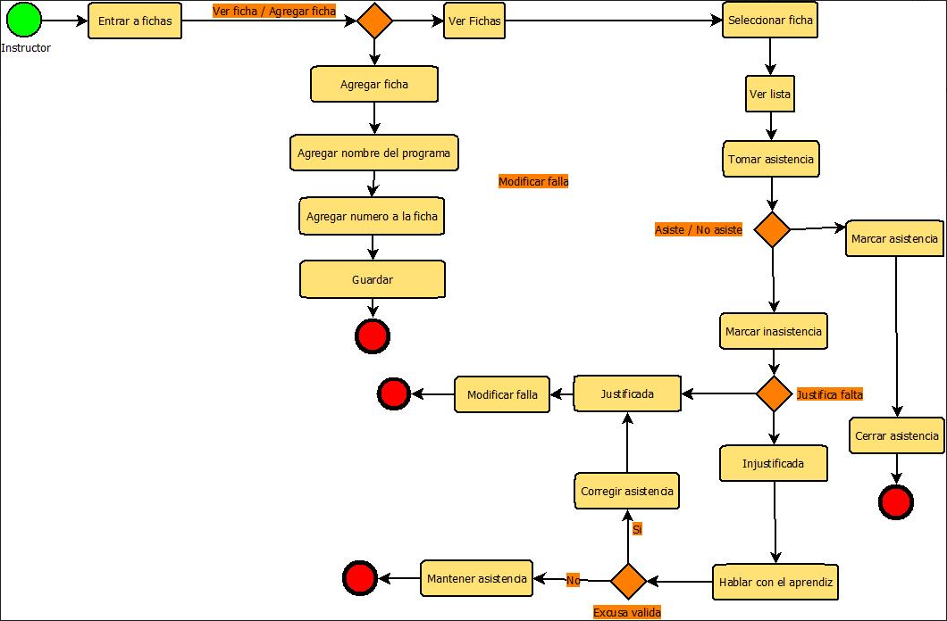

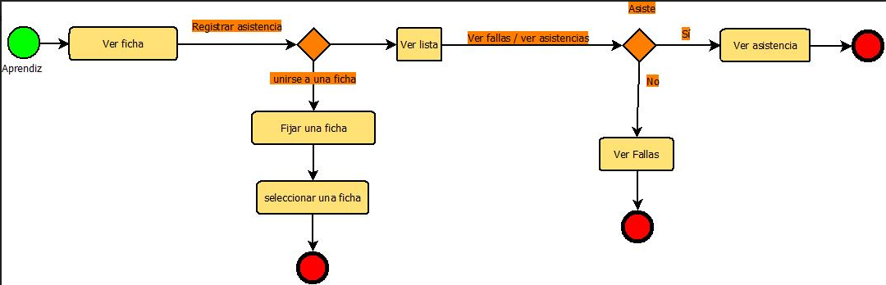

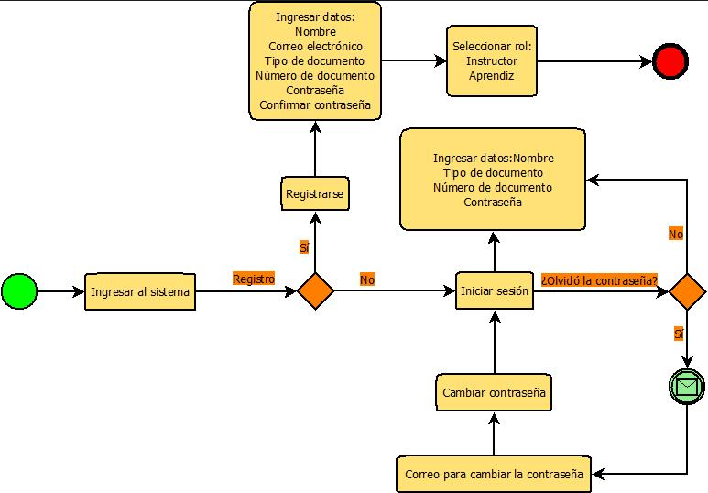

* 1. **Navegación**

**Vista principal:**

En esta vista podremos encontrar una bienvenida al sistema junto con una barra de navegación en la parte superior en la cual encontraremos enlaces a diversas páginas, y a la misma vez en la parte superior derecha, el botón de inicio de sesión, también el de registro.

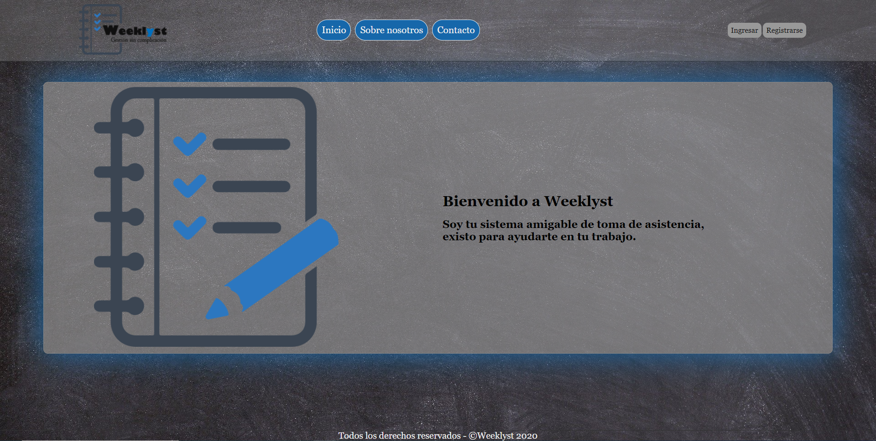

***VISTA INGRESO (INICIAR SESIÓN)***

Esta vista pertenece a el inicio de sesión de usuario para poder acceder debe de ingresar sus respectivas credenciales a las funciones de su respectivo rol.

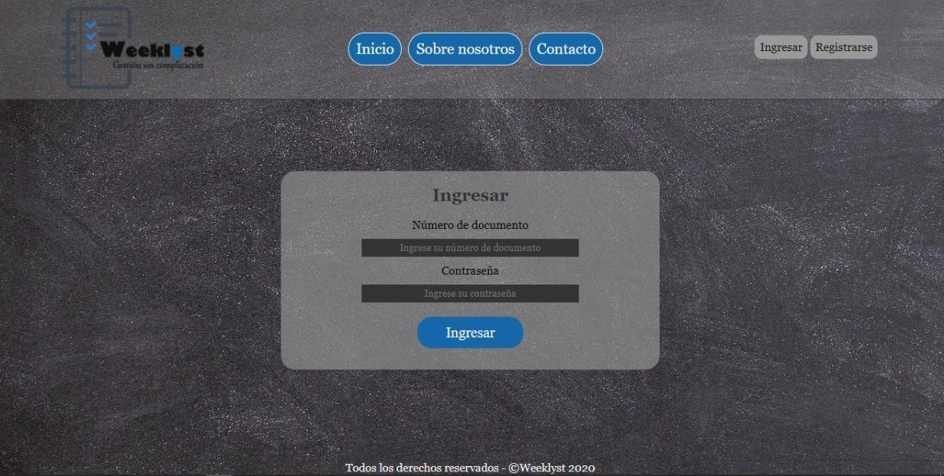

***FUNCIONES DE INGRESO (INICIO DE SESIÓN)***

En esta vista debe de ingresar sus credenciales de inicio de sesión para poder acceder a su rol de usuario previamente seleccionado, su usuario será su documento de identidad y para ingresar debe colocar la clave que usted mismo creó para su cuenta.

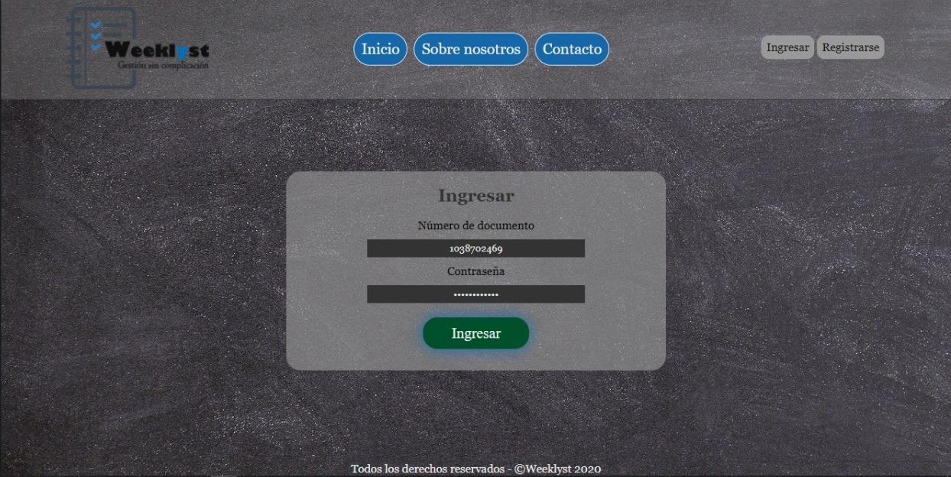

 Para ingresar a su cuenta debe de darle a este botón (Ingresar)

***INGRESO USUARIO ROL (INSTRUCTOR)***

Luego de haber ingresado de manera correcta le va a aparecer la siguiente pestaña.

***VISTA REGISTRO***

Esta vista pertenece a el registro de usuario en el que debe de llenar cada campo con su respectiva información y seleccionar su rol.

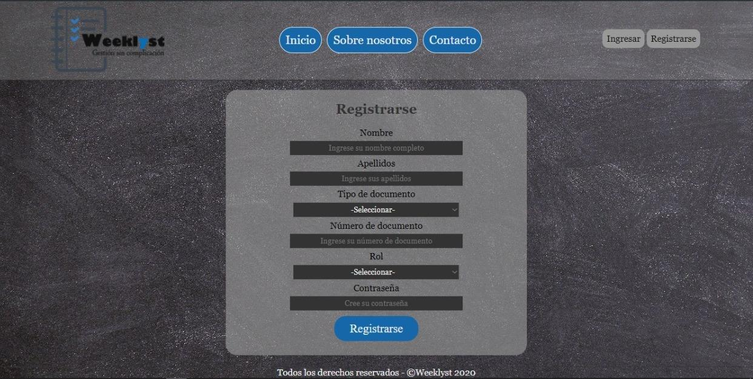

***FUNCIONES DE REGISTRO (CREAR UNA CUENTA)***

En esta vista se deben llenar todos los campos con sus respectivas credenciales, se debe seleccionar su tipo de documento de identidad, y digitar el número del mismo sin puntos ni comas, luego de esto debe seleccionar su rol y crear una contraseña para su cuenta.

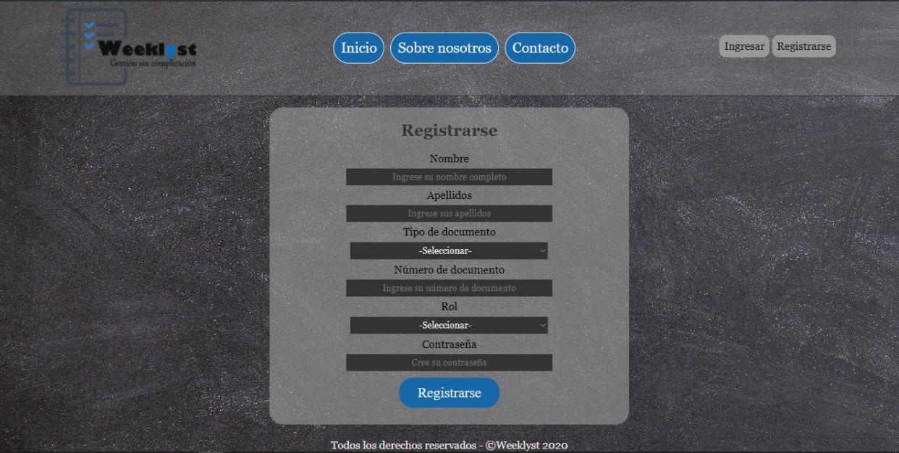

***SELECCIÓN DE DOCUMENTO***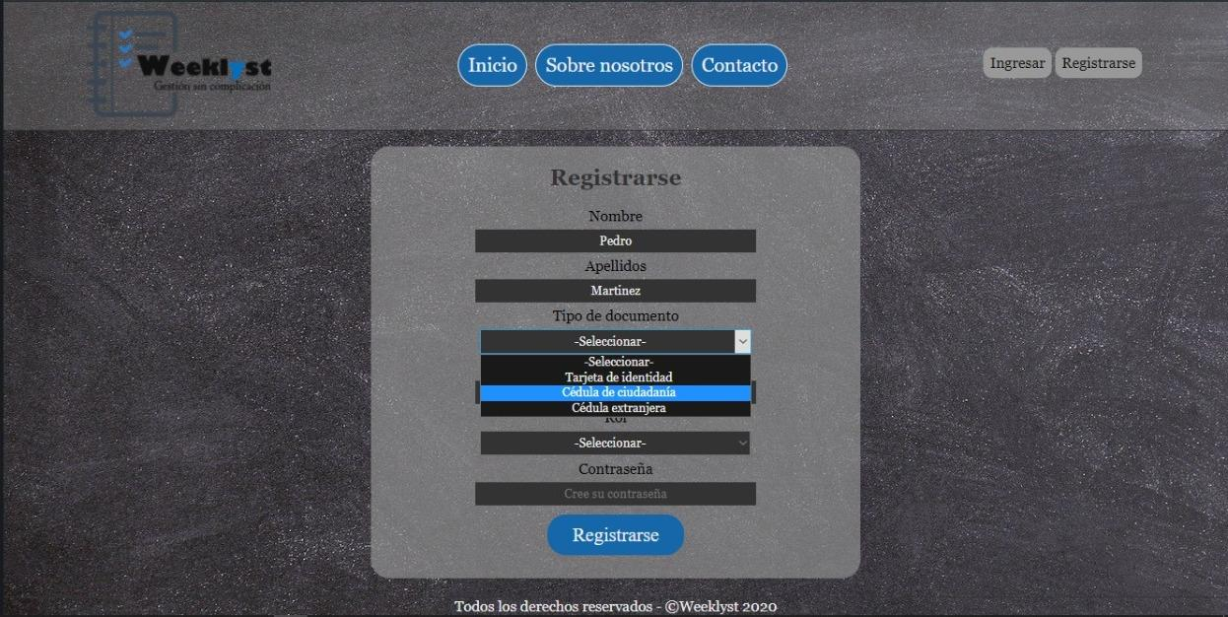

Aquí debe seleccionar su tipo de documento de identidad este se divide en tres: Tarjeta de identidad, Cédula de ciudadanía, Cédula Extranjería.

Aquí debe seleccionar su rol, el que va a ejercer en el Software este se divide en dos Aprendiz y Instructor.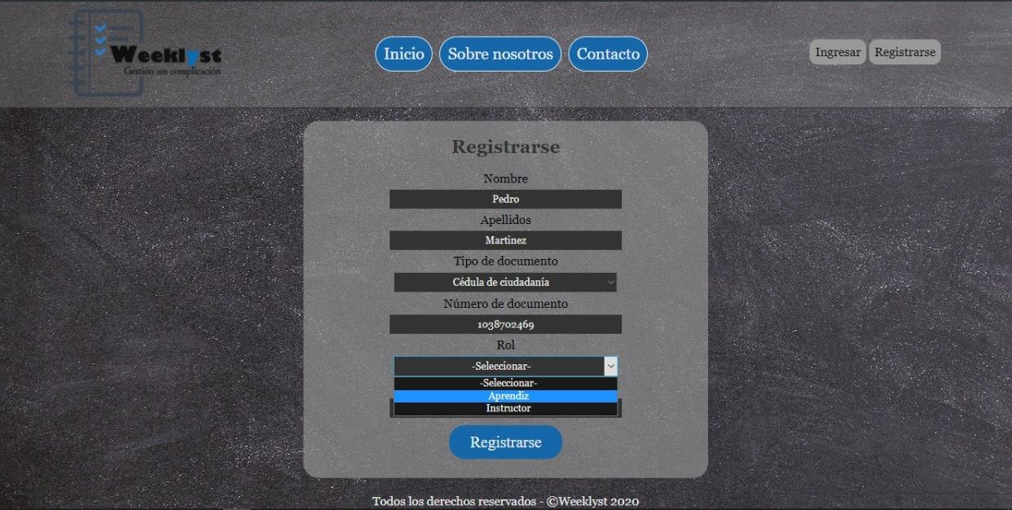

Luego de haber ingresado toda su información correctamente debe darle en el botón (Registrarse) para poder tener ahora su cuenta en el Software.

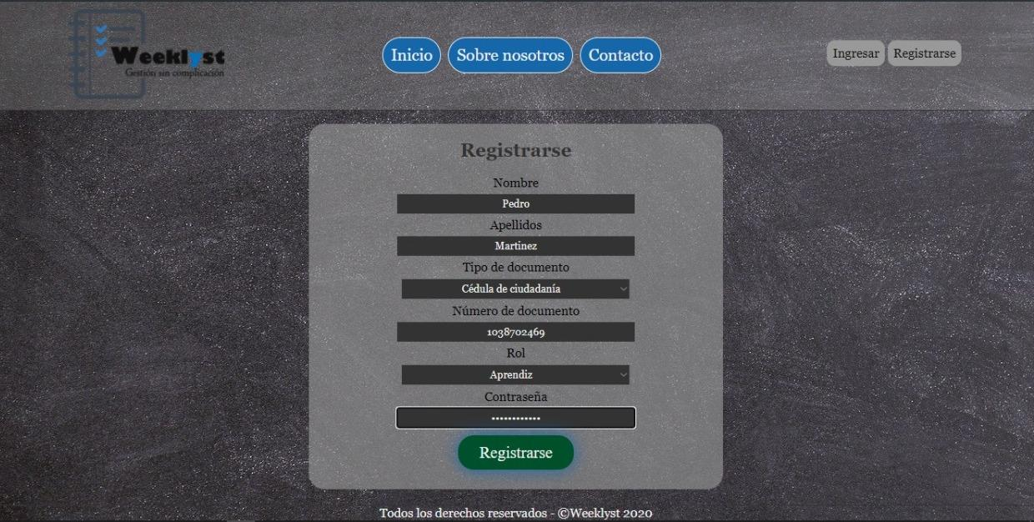 Debe de darle a este botón (Registrarse) para poder crear su cuenta.

***INGRESO USUARIO ROL INSTRUCTOR***

Luego de haber ingresado de manera correcta le va a aparecer la siguiente pestaña.

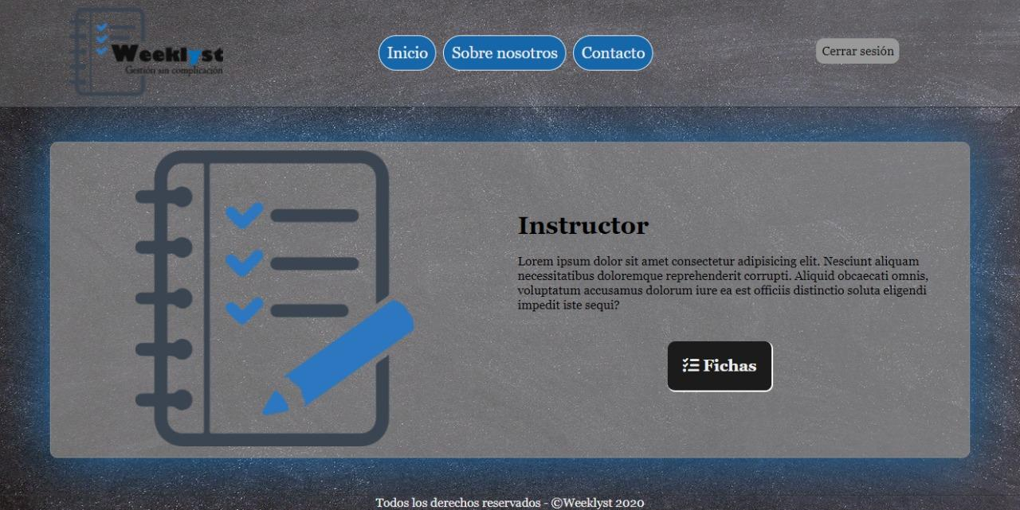

En esta pestaña estamos en la vista de “Instructor” en esta podemos ver lo siguiente:

 Este botón llamado “Fichas” lo enviará directamente a una nueva pestaña en la que podrá ver las fichas a las que esté vinculado y agregar nuevas fichas.

***VISTA “AGREGAR” Y “VER FICHAS”***

En esta vista se pueden ver los dos botones antes mencionados “Ver fichas” y “Agregar” que son las dos funciones del rol de Instructor.

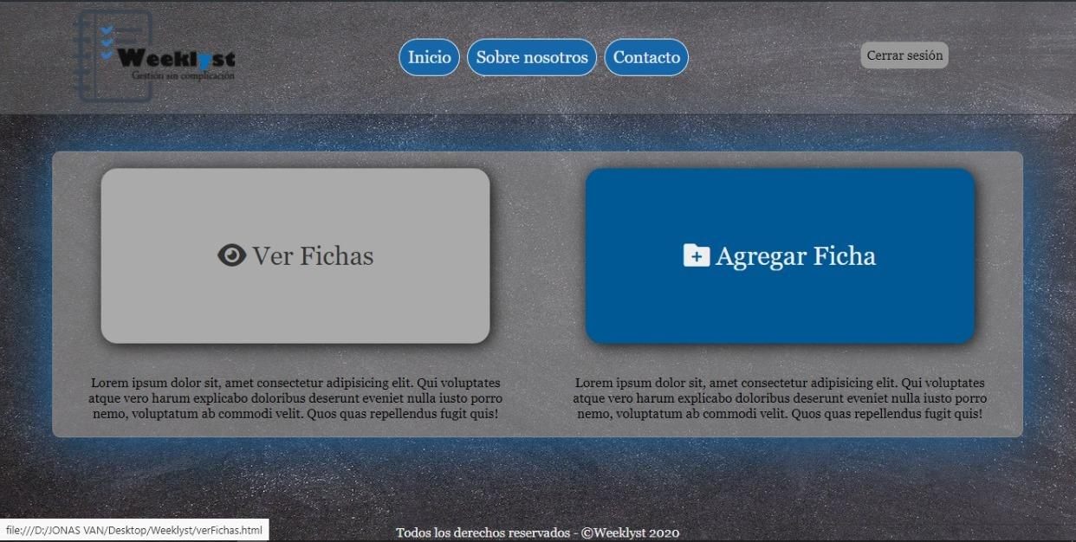

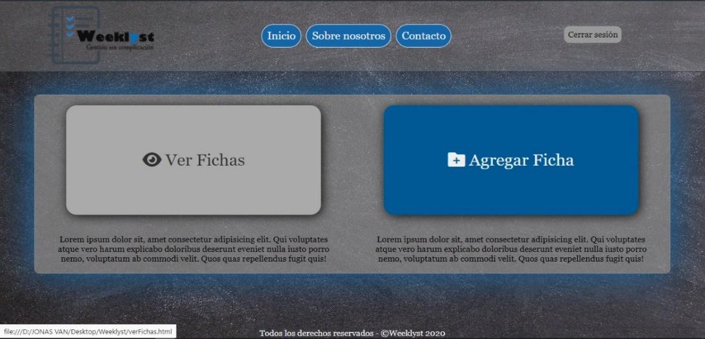

Al seleccionar este botón, lo guiará hacia la interfaz donde podrá observar las “Fichas” en las que el instructor se vinculó o agregó.

Al seleccionar este botón, lo guiará hacia la interfaz donde podrá agregar una nueva ficha para vincularse.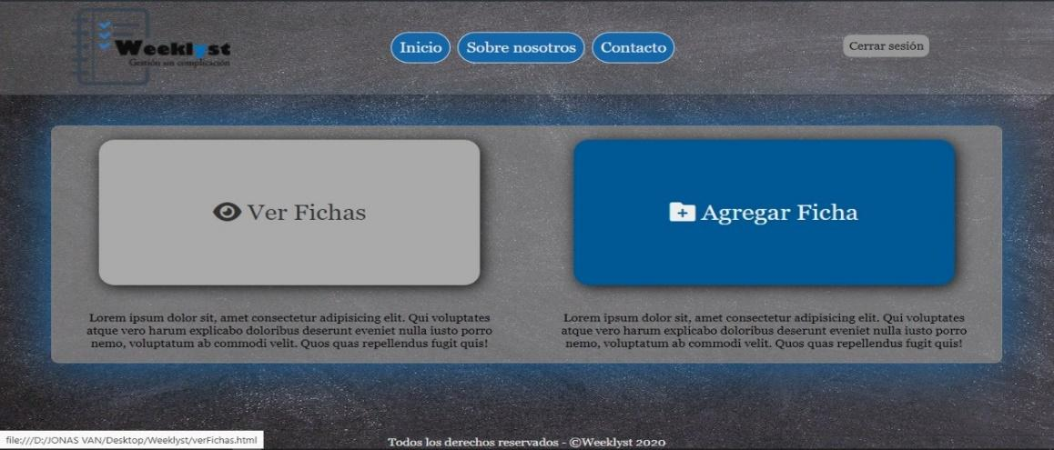

***VISTA ROL (INSTRUCTOR)***

Esta vista pertenece al rol del instructor, quien es el encargado de gestionar las “fichas”. Desde esta vista se puede acceder a las vistas

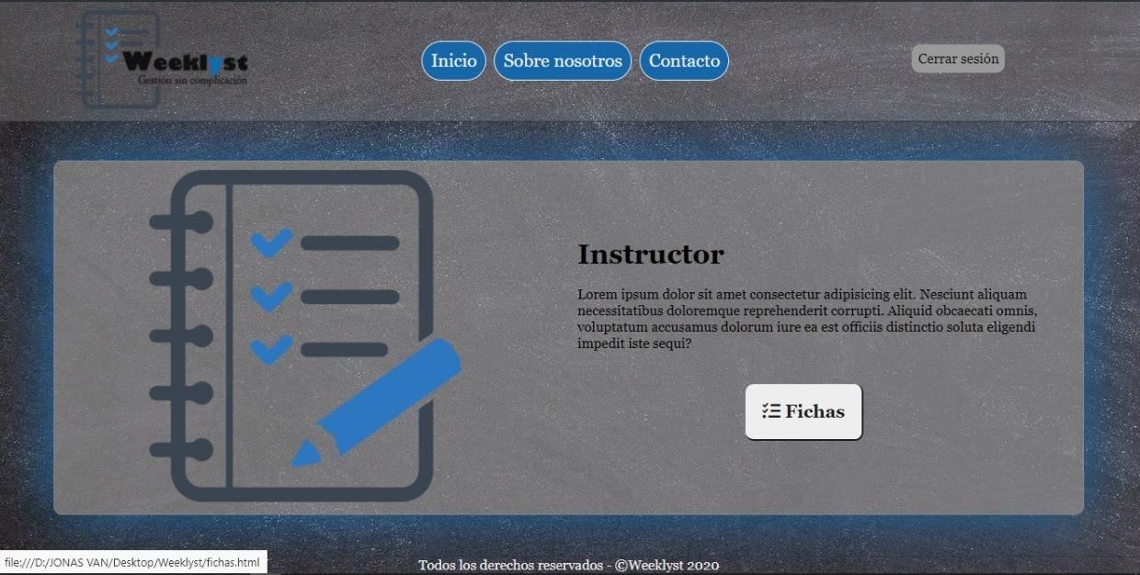

***VISTA “VER” Y “AGREGAR” FICHAS***

En esta vista, el rol de “Instructor” puede ver sus fichas asignadas o agregadas, también puede agregar más fichas. Se visualizan dos botones que redirigen a diferentes vistas con distintas funcionalidades según sea el caso.



***VISTA “VER FICHAS”***

En esta vista, el rol de “Instructor” puede ver las fichas a las que está asignado y las que agrega. Consta de dos barras desplegables, una para “Número de ficha”, que contiene todas las fichas y permite seleccionar o digitar la que se quiere visualizar; y la otra barra es para seleccionar el número de documento, en este caso, solo están disponibles los documentos del rol “Instructor”.

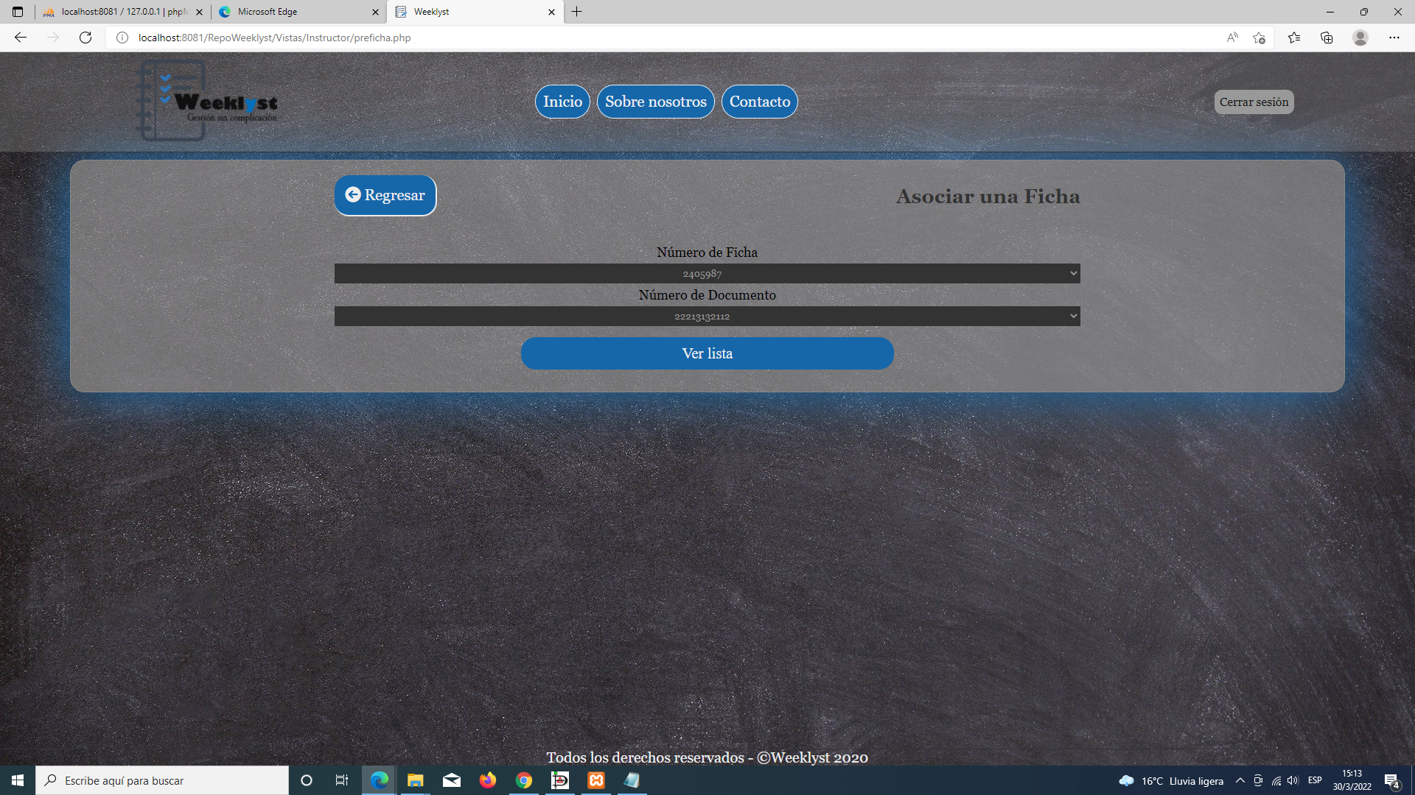

**VISTA DE LAS LISTAS FICHAS**

En esta vista de “lista”, se puede observar a todos los aprendices registrados a la plataforma que pertenecen a un determinado número de ficha. Es una tabla que se divide en dos partes, una columna “Aprendiz”, que muestra los nombres de los aprendices registrados en la ficha, y una columna “Asistencia”, que muestra una cuadro desplegable que contiene dos opciones, “Asistencia” y “Falla”, cada una registrará el dato correspondiente.

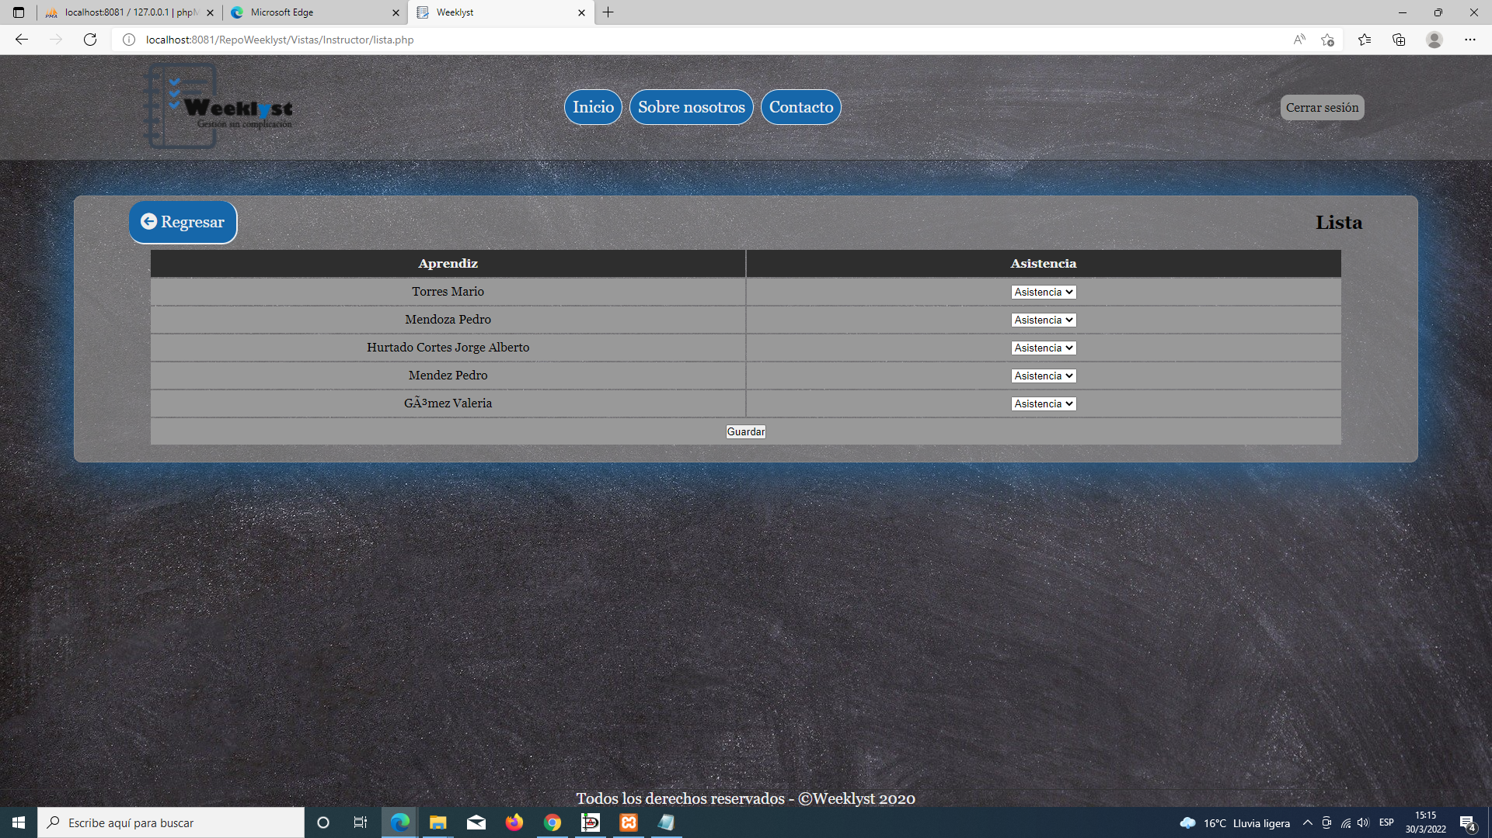

**Rol aprendiz:**

Al momento de que el usuario se loguee con el rol de aprendiz, de primera instancia, podrá observar la página de inicio del aprendiz, en esta visualizará un mensaje de bienvenida el cual le indicará al rol al que pertenece, en este caso, aprendiz.

**Vista principal aprendiz:**

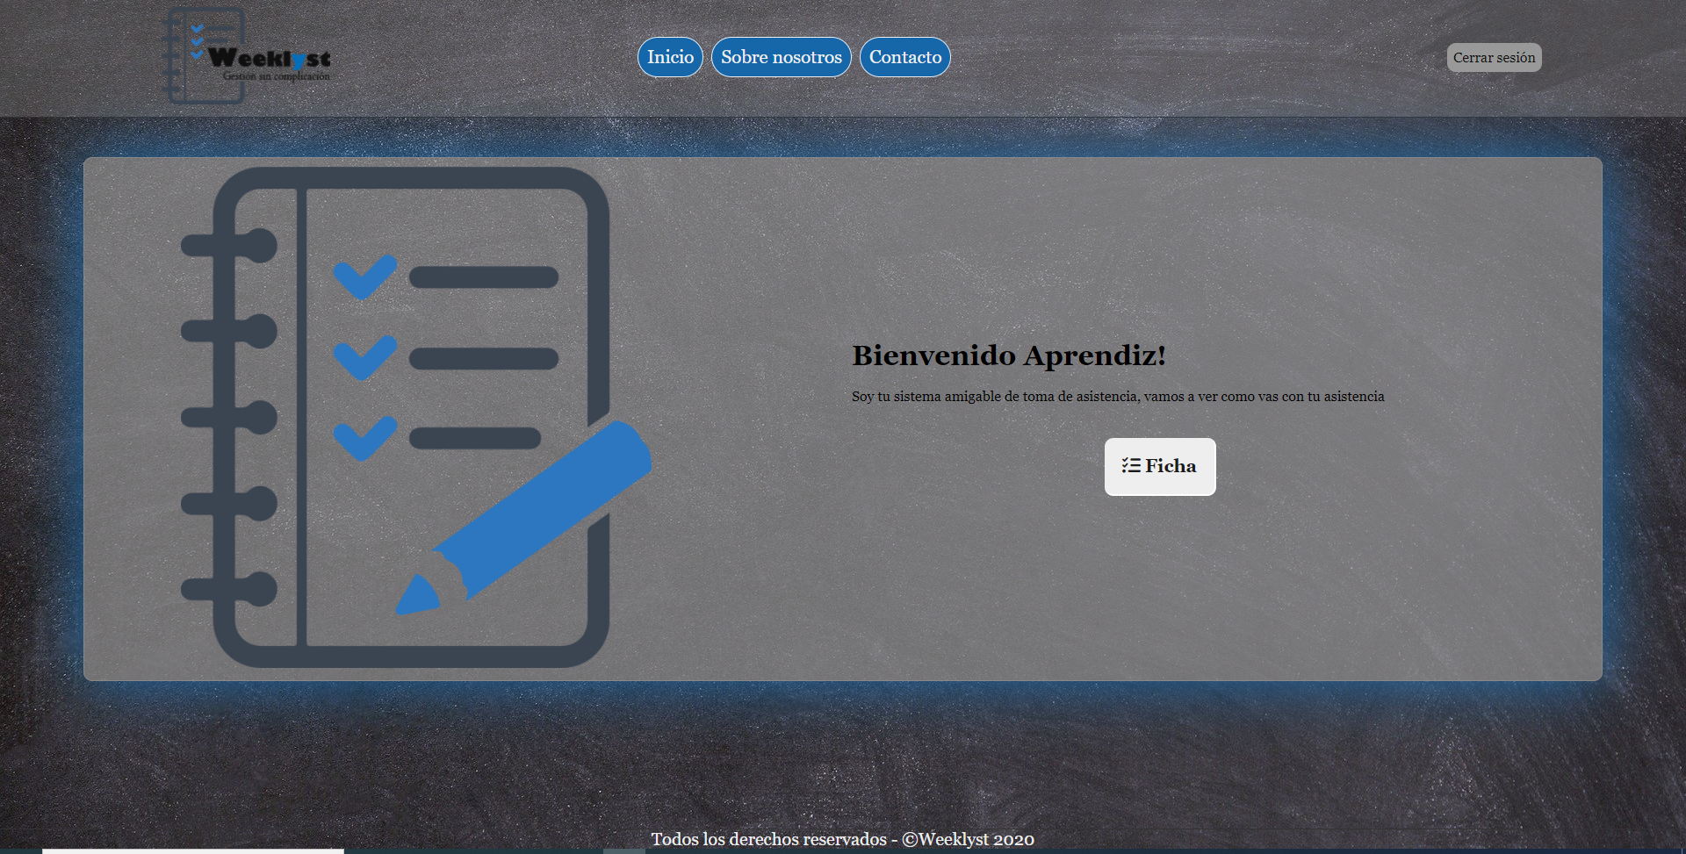

**Vista de selección rol aprendiz:**

En esta vista, el aprendiz podrá visualizar dos botones, uno será el de “Registro de asistencia” en el cual, el aprendiz accede a la vista de la planilla en la cual tendrá todo su informe de asistencia, de igual manera, tendrá el botón de fijar una ficha, donde el aprendiz podrá unirse a la ficha designada por el instructor.

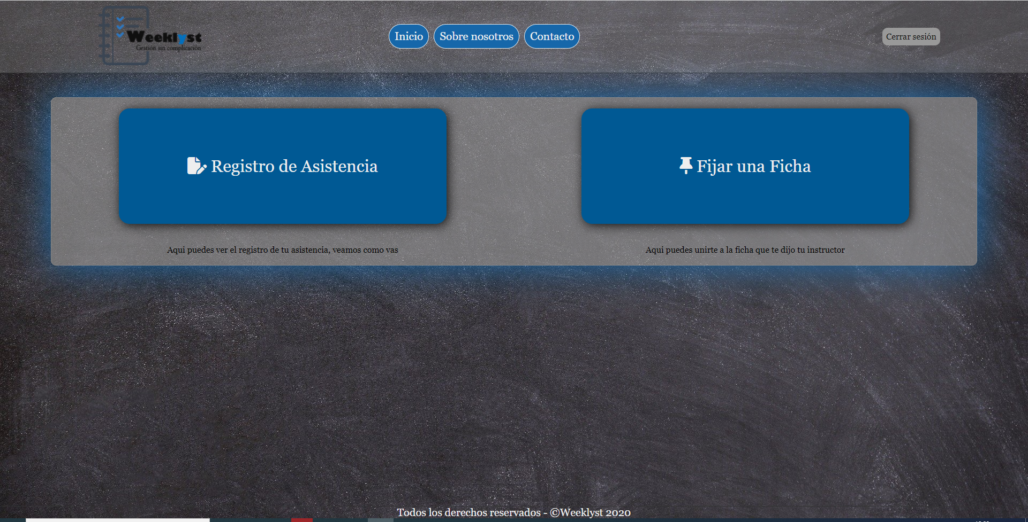

**Vista de fijar una ficha (Aprendiz):**

En esta vista, el rol de “Aprendiz” puede ver las fichas a las que está asignado y las que agrega. Consta de dos barras desplegables, una para “Número de ficha”, que contiene todas las fichas y permite seleccionar o digitar la que se quiere visualizar; y la otra barra es para seleccionar el número de documento, en este caso, solo están disponibles los documentos del rol “Aprendiz”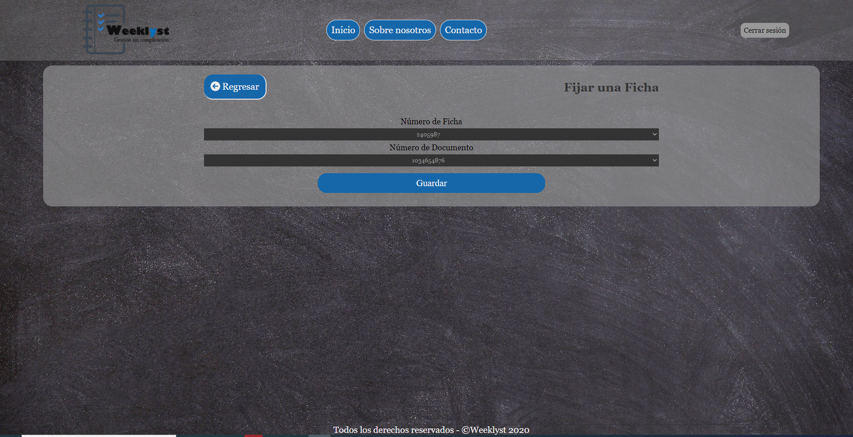

* + 1. **Mensajes de error**

**Aquí se puede visualizar las validaciones necesarias para las credenciales**

**para evitar posibles errores**

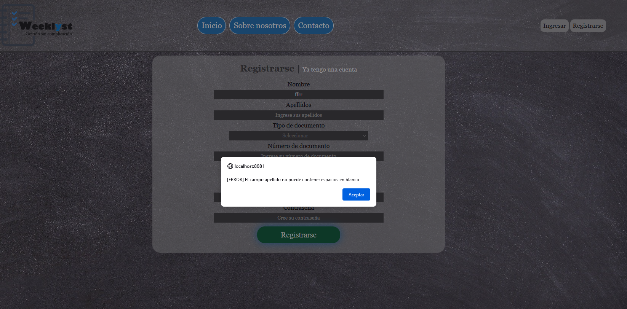

* + 1. **Ayudas contextuales**

Definir el modelo de calidad del proyecto de asistencia para los aprendices

que es recibir el título en Tecnología.

1. **GLOSARIO**

A continuación se presenta un glosario de términos para la familiarización del usuario con el mismo.

| **Término** | **Descripción** |
| --- | --- |
| estructuración | Disposición y distribución de las partes de un todo, cuyo orden y relación entre sí permiten el funcionamiento de un determinado sistema. |
| Sistema operativo | Es un conjunto de programas que permite manejar la memoria, disco, medios de almacenamiento de información y los diferentes periféricos o recursos de nuestra computadora |
| Unidad organizativa | Es un elemento básico de una organización. Una organización se puede estructurar jerárquicamente de diferentes formas según clasificaciones distintas. |